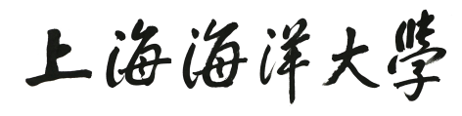
人事数据资源使用申请表

部门名称
经办人姓名 |  | 工号
联系电话 |  | 电子邮箱
申请目的
所需字段 | ①按工作需求，罗列所需字段。如：姓名、工号、部门、民族等；  ②除特殊需要，原则上不提供身份证号码。
部门意见 | 同意，并按照保密规定，做好数据保密，承担泄密责任。  部门负责人：  （签字签章）  年 月 日
保密承诺 | 本人承诺严格遵守信息保密规定，不将所申请数据信息披露给其他人员或机构。若因个人原因造成信息泄露，愿意承担相关的法律责任。  经办人签字：  年 月 日
人事处意见 | 负责人签字：  （签字签章）  年 月 日
人事处制表

